Lucas Pablo Alvarez Araut

Documentación del Trabajo Practico (Wordle)

Indice
Objetivo ..………………………………………………………………………………………2
Practica C.…………………………………………………………………….………………...3
Estructura de datos…………………………………………………….……..……………….4
Funciones Importantes………………………………………………………………………..5
Compilación y ejecución……………………………………………………………………….6
Futuras mejoras…………………………………………………………………………………7

Objetivo

El objetivo de este TP en replicar el juego wordle.
El juego consiste en adivinar una palabra de cinco letras con cinco intentos.
Cada intento le dará una pista al jugador marcando con color verde las palabras que acertó en el casillero correcto y con color amarillo las letras correctas pero en casilleros equivocados.

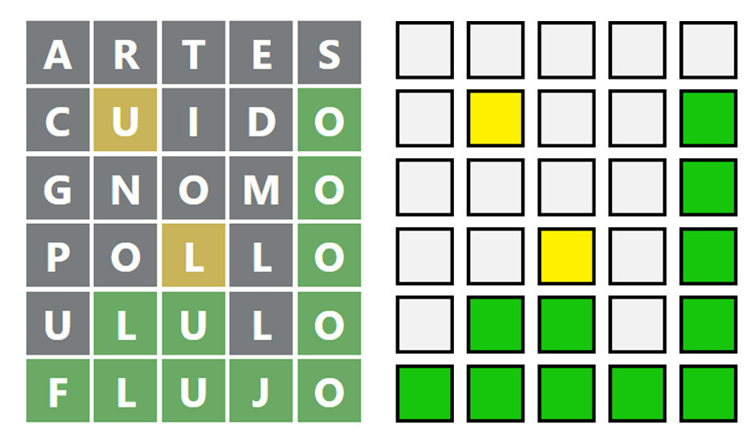

Ejemplo del juego

Practica C

En este trabajo practico se utilizaran los conceptos:
- Macros
- Arrays muti-dimencionales
- structs

Los archivos que lo componen son:

parameters.h: contiene todas las constantes usadas.

wordleLogic.h: contiene todas las declaraciones de funciones encargadas de la lógica usadas y un struct.

wordelVisuals.h: contiene todas las declaraciones de funciones encargadas de mostrar cosas en pantalla.

wordle.c: utiliza parameters.h, wordleLogic.h y wordleVisuals.h para implementar todas las funciones encargadas de manejar el juego wordle.

mainProgram.c: utiliza wordle.c para iniciar el juego.

Estructura de datos

Utilizo dos arreglos muti-dimencionales para almacenar la grilla de letras a mostrar en pantalla y el color correspondiente para cada uno.

También hay una estructura llamada “Round”(ronda) que se utiliza para guardar los datos de una ronda y tengo un arreglo de rondas donde almaceno todas las rondas jugadas. Podría hacer que la memoria del arreglo sea dinámica en vez de empezarla con el máximo de partidas posibles y utilizar las necesarias.

Funciones Importantes

Al iniciar el juego:
- PARTIDA:
- Limpia la pantalla y abre el archivo de palabras guardadas.
- Pregunta al usuario cuantas rondas desea jugar.
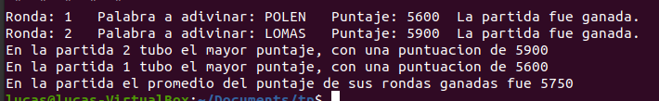
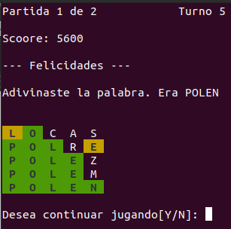
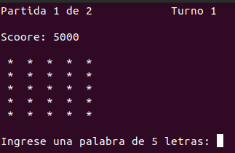
- RONDA:
- - Inicializa las variables y busca una palabra en el archivos.

- - TURNO:
- - - Limpia la pantalla y muestra el juego.
- - - Pide al usuario una palabra y comprueba que sea de 5 letras.
- - - Compara la palabra con la obtenida del archivo.
- - - Actualiza el puntaje.
- - - Muestra el resultado de la comparación de palabras.
- - - Si la palabra dada es correcta o uso todos los turnos termina la ronda.

- - Guarda los datos de la ronda.

- Pregunta si desea seguir Jugando. Si no lo desea termina el juego en caso contrario sigue a la siguiente ronda si es posible.
- Imprime los datos de las rondas jugadas y el puntaje de la mejor y peor ronda también el promedio de puntajes.

Compilacion y ejecucion

Para complicar el programa realice las siguientes acciones:
- Acceda al directorio donde se guardo
- Compile
# gcc -Wall wordle.c -o wordle
- Ejecute
# ./wordle

Ejemplos

Futuras mejoras

- Utilización de interfaz grafica o librería como “conio.h” para no tener que limpiar la pantalla a cada rato.
- Usar memoria dinámica para el guardado de rondas y usar realloc para incrementar el tamaño del espacio para guardar cuando el usuario decida jugar otra ronda.

